Raubtiere: Hauskatze, Haushund und Verwandte
Lernzielkontrolle – Lösung

Ordne die Begriffe richtig zu.

Sehsinn – Fauchen – Wolf – Bellen – Gepard – Hetzjäger – Polarfuchs – Luchs – Schleichjäger
Wüstenfuchs – Knurren – Europäische Wildkatze – Löwe – Geruchssinn – Rotfuchs – Miauen

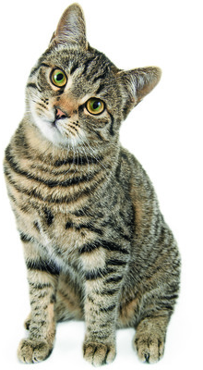
Sehsinn
bester Sinn

Schleichjäger
Jagdart

Fauchen
Miauen
Sprache

Europäische Wildkatze
heimische
Verwandte
Luchs

Löwe
Gepard
weitere
Verwandte

Geruchssinn

bester Sinn

Hetzjäger
Jagdart

Knurren
Bellen
Sprache

Rotfuchs
heimische
Verwandte
Wolf

Wüstenfuchs
Polarfuchs
weitere
Verwandte

